Ломоносовын нэрэмжит Москвагийн их сургуулийн Эдийн засгийн факультетийн
улс төрийн эдийн засгийн ухааны тэнхмийн доцент, доктор (PhD) И.В. Манахова
Мэдээллийн эдийн засаг дахь өрхийн
хэрэглээний өөрчлөлт.

2013 оны есдүгээр сард Москвагийн их сургуулийн эдийн засгийн факультетийн эрдмийн зөвлөлийн хурлаар эдийн засгийн онолын хөгжлийн явцын тухай авч хэлэлцсэн.
Эмпирик шинжилгээний явц: ОХУ-ын мэдээллийн эдийн засаг нийгмийн хөгжлийг хянах гол арга барил, улс орныхоо өрхийн компьютерийн түвшин; айл өрх, хувь хүний мэдээлэл, харилцаа холбооны технологийг хэрэглээний үйл ажиллагаанд хэрхэн ашиглаж байгаа талаар судалгаа хийж үр дүнг танилцуулсан.
Түлхүүр үг: Мэдээлэл нийгмийн хөгжил,айл өрхийн түвшинд мэдээлэлжуулэлт, мэдээллийн хэрэглээний өөрчлөлтөд хяналт-шинжилгээ хийх.

1.Мэдээллийн нийгмийн хөгжлийг хянах
Эхний хэсэгт дурдсанчлан ,мэдээллийн нийгэм нь орчин үеийн нийгэм –эдийн засгийн хөгжлийн бодит зүй тогтол юм. 2012 оны байдлаар ОХУ нь олон улсын хэмжээнд мэдээллийн нийгмийг хөгжүүлэх талаараа 38-д орсон .(Эх сурвалж: 1-рбайр Өмнөд Солонгос ) ОХУ нь 2015 он гэхэд Мэдээллийн нийгмийн хөгжлийн стратегиэр эхний 20 нь улсын эгнээнд орно гэж зорилт тавин ажилласан.
Мэдээллийн нийгэмд шилжих нөхцөлийг бий болгох тоон эдийн засаг үүсэх нь улс орон, бүс нутаг, янз бүрийн эдийн засгийн салбарын түвшинд мэдээллийн иж бүрэн үйл явцын цогц шинжилгээ хийх шаардлагатай
Дээрх зорилтуудыг хэрэгжүүлэх нь"Цахим " -ийн үзэл баримтлалын схем үнэлэх, дүн шинжилгээ хийх үндсэн дээр, мэдээлэл нь нийгмийн хөгжлийн цогц хяналт боловсруулсан.
Холбооны технологид суурилсан тодорхой газруудад хяналт тавих хандлага нь цахим дэвшил хүрээнд (электроны хүчин зүйл үзүүлэлтүүд) -ийн тодорхой хувиар тооцогддог бөгөөд МХТ-ийг ашиглах, үйл ажиллагааг хүснэгтээр харуулав

Үзэл баримтлал |  | Бүлгийн үзүүлэлт |  | Хамрах хүрээ
Мэдээлэл нийгмийн хөгжлийг хянах |  | Мэдээллийн нийгмийн хөгжлийн хүчин зүйл |  | Засгийн газрын зохицуулалт
 |  |  |  | Хүн капитал
 |  |  |  | Инновацийн боломж
 |  |  |  | МХТ-н дэд бүтэц
 |  |  |  | Эдийн засгийн орчин
 |  |  |  | Мэдээллийн аж үйлдвэржүүлэлт
 |  |  |  | Мэдээллийн аюулгүй байдал
Мэдээлэл нийгмийн хөгжлийг хянах |  | Мэдээллийн нийгмийн хөгжилд МХТ –ийг ашиглах нь |  | Цахим засгийн газар
 |  |  |  | Бизнес дэхь МХТ
 |  |  |  | Боловсрол дахь МХТ
 |  |  |  | Шинжлэх ухаан дахь МХТ
 |  |  |  | Эрүүл мэнд дэхь МХТ
 |  |  |  | Соёл дахь МХТ
 |  |  |  | Хүн ам ба өрхийн аж ахуйн МХТ ашиглалт

Өрхийн аж ахуйн мэдээлэлжүүлэлтийн судалгааны ач холбогдол нь Нэгдүгээрт , Хамгийн бага судаллагдсан нь өрхийн мэдээллийн , тэдний өдөр тутмын амьдрал дахь хувь хүний МХТ-ийг ашиглах; Хоёрдугаарт , МТ-ийн бүтээгдэхүүний эрэлт болон салбарын үйлчилгээний өөрчлөлт; Гуравдугаарт, Мэдээллийн цахим засаглалыг хөгжүүлэх замаар хүн амын сайн сайхан болгох амьдрлын түвшинг дээшлүүлэх, амьдралын шинэ загварын түгээх чанарыг сайжруулахад дүн шинжилгээ хийх.
2. Мэдээлэлжуулэх өрх(хэрэглэгч) түвшин: хээрийн судалгааны үр дүн
Мэдээллийн нийгмийн хяналт нь өрхийн түүвэр судалгаагааг зохион байгуулж "МХТ-айл өрх, хувь хүний мэдээлэл олж авах ,хэмжилт, ашиглалтын цар хүрээг судалгааны зорилгоо болгон ажилласан.
Судалгааны ажлын зорилго:
1.Өрхийн судалгаа нь мэдээллийн хөрөнгө байгаа эсэх, өөрөөр хэлбэл, МХТ- ийг айл өрхөд
тоноглогдсон боловсролын мэдээлэл ,тоног төхөөрөмж олж авах техникийн боломж;
2.Олон нийтийн амьдрал ,өдөр тутмын амьдралд нь эдгээр технологийг хэрэглэх практик ур
чадвар (МХТ, газар нутаг болон тэдгээрийг ашиглах зорилгоор) ;
3. Өрхийн түвшинд МХТ-ийг ашиглах өрх болон "электрон" харилцаа нь хувь хүмүүс
Болон тэдгээрийн хязгаарлалтыг тодорхойлох
Арга зүй: Асуулга загвар – (Олон улсын цахилгаан сүлжээний холбоо) шууд асуулга,
утсаар судалгаа
2012 оны арван хоёрдугаар сар - 2013 оны нэгдүгээр сарын хугацаанд Москва,Саратов бүс нутагт судалгаа явуулсан судалгаанд - 484 хариуцагч оролцсон (N= 100%).
Ангилал хувьсагч:
МХТ-ийгашиглах насны хязгаар тогтоосон.
Залуу оюутан ( M ) -15-24
Дунд эргэм насны хүмүүс (С) - 25-55(60) жил
Тэтгэврийн(П)- 55(60) жил;
- Жендерийн ангилал: (эрэгтэй, эмэгтэй);
-Газар зүйн ангилал: (хот болон суурин газарт амьдарч байгаа).
Энэ судалгаанд хамрагдсан айл өрх, хувь хүний шинж чанар, нас, хүйс,хэсэгт хүснэгтэд үзүүлэв.
Хүснэгт 2
Судалгаанд оролцогчдын ерөнхий шинж (Өрхийн аж ахуй ба иргэд)
Нас | Хот |  | Суурин
Нас | Эрэгтэй | Эмэгтэй | Эрэгтэй | Эмэгтэй
16-24 | 52 | 122 | 15 | 26
25-55 /60/ | 47 | 59 | 24 | 21
55/60/-74 | 33 | 37 | 28 | 20
Дүн | 132 | 218 | 67 | 67
Бүгд | 484

Өрхийн мэдээлэлжүүлэлт нь мэдээллийн хэрэгцээг оновчтой хангах нөхцлийг бий болгох , мэдээллийн нөөц ашигласны үндсэн дээр хүн амын иргэний эрхийг хэрэгжүүлэх нөхцөл нь МХТ-ийн мэдээлэлжүүлэх үйл явцын суурь юм.
Олон улсын стандартын дагуу дараах үзүүлэлтүүдийн бүлэглэсэн :
- Цахим харилцаанд хүн амын бэлэн байдал
- өрх, хувь хүн нь МХТ - г ашиглаж байгаа байдал болон тэдний амьжиргаанд МХТ – ийн үзүүлэх нөлөө .
Хоёр талын байдлаар авч үзэхэд МХТ-ийн хандалт(компьютерболон сүлжээний тоног төхөөрөмж,Интернэт холболт гэх мэт үзүүлэлтүүд) болон хүн капитал(мэргэжлийн үйл ажиллагаа болон бусад МХТ-ийг ашиглах ур чадвар, мэргэжлийн шалгуур.).
гэсэн хэсгээр авч үзэх болно.
Хүн амын МХТ-ийн хэрэглээ нь МХТ болон хэрэглэгчдийн дунд тэдний эрэлт хэрэгцээнд тулгуурласан үйлчилгээ үзүүлэх тал дээр өдөр бүр, мэргэжлийн амьдралд мэдээллийн технологиийн интеграцад дээр дүн шинжилгээ хийсэн байна.
МХТ-ийн олон нийтэд нээлттэй байдлын хэмжилт, өрхийн судалгаа болон хувийн жагсаалт хувьд мэдээлэл нь нийгмийн хяналт-шинжилгээ хийх арга зүй дээр үндэслэсэн. (Хүснэгт. 3 )
Цахим харилцаа нь хүн амын хүсэл сонирхол ,өрхийн мэдээллийн хөрөнгөөр тодорхойлогдоно. Мэдээллийн хөрөнгөд мэдээллийн тоног төхөөрөмж ,сүлжээний тоног төхөөрөмж ,гэртээ МХТ-ийн хүртээмжийн техникийн боломжоос хамаарна.Үзүүлэлтийн Энэ бүлэг K1, K2, K4, богино холболт зэрэг орно.
Судалгаанд хамрагдсан иргэдийн гар утас тогтмол болон хөдөлгөөнт харилцаа холбооноос үл хамааран хаана амьдрах нь(Зураг. 1), оролцогчдын 100% байна. ОХУ-ын нийт нутаг дэвсгэрт радио, телевизийн төхөөрөмж байгаа эсэх. Энэ чиг хандлагын нэг хэсэг нь хоцрогдолтой холбоотой, радио телевизийг солих илүү орчин үеийн байдлыг тогтоожээ.

57 хувь нь оноо –хувийн компьютертэй хүн амын хангах үндэсний түвшин илүү 88% -ийн нийт, Интернэт хандалтын хот суурин газрын айл өрхийн 91.4%, хөдөө орон нутагт (Зураг. 2) 49% -ийг эзэлж байна. K4-өргөн зурвасын хүрэлцээ хангамж –өрхийн нийт, 56.4%. Энэ нь хангалттай хэмжээнд МХТ-ийн дэд бүтэц багц DSL(хэрэглэгчийн тоон шугам технологи UP8), кабель модем зардал өндөр хөгжил ,холбогдохын тулд кабел шугамын суурин утас ашиглана.
Интернэт болон, түүний дотор ажлын их буюу 256 kbit / с болон SCHMAH тэнцүү хурдтай унтлагын өргөн зурвасын хандалтын технологийн бусад хэлбэр.

МХТ-ийн талбай, эдийн засгийн үйл ажиллагаанд тэдгээрийг ашиглах бэлэн мэдлэг ,хүн амын ур чадварын түвшин мэдээлэлжсэн нийгэмд цахим тоон технологийг тархах, хөгжлийн чухал нөхцөл юм.
Хүртээмжтэй үр дүн бүрд гэр бүлийн мэдээлэл ,гишүүд бүрийг K5, K6, K7, K8, K9 үйл ажиллагааг тусгасан. Бараг л 100% -ийн хамрах хүрээ .Ихэнх интернэт үйл ажиллагаа нь залуу хүмүүсийн шинж чанар юм.Гэсэн хэдий ч хүчтэй вэб дээр электрон харилцан оруулсан бөгөөд тэтгэвэрт гарах насыг тулгарч илүү энэ бүлэгт(. Зураг3)судалгаанд оролцогчдын гуравны нэгт хамруулсан.
K10 үзүүлэлт нь хувь хүн(Зураг. 4 )Интернэтэд ямар зорилгоор хэрэглэх харуулж байна.Хэрэглэгчдийн хамгийн том эзлэх хувь -72.1% - Нийгмийн сүлжээнүүдэд харилцах(ихэнх нь дунд насны залуус
Мэдээллийн тойм, (нийт оролцогчдын хувь -д) айл өрх ,хувь хүний үр дүн.
Үзүүлэлтүүд | Үр дүн %-иар
Үзүүлэлтүүд | Хот | Суурин | Бүгд
Өрх гэрийн утасны хэрэглээ К1 | 100 | 100 | 100
Өрх гэрийн компьютерийн хэрэглээ К2 | 94,9 | 64,9 | 88,0
Өрх гэрийн Интернет ашиглах хэрэглээ К3 | 91,4 | 49,0 | 80,6
Өрх гэрийн өргөн хэрэглээний интернетийн эрх К4 | 69,2 | 19,7 | 56,4
Иргэдийн сүүлийн 12 сарын интернет хэрэглээ К5 | М-96,7 |  | 77,8
Иргэдийн сүүлийн 12 сарын интернет хэрэглээ К5 | С-71,7 |  | 77,8
Иргэдийн сүүлийн 12 сарын интернет хэрэглээ К5 | П-36,8 |  | 77,8
Иргэдийн сүүлийн 12 сарын интернэт хэрэглээ К6 | М-98,0 |  | 80,9
Иргэдийн сүүлийн 12 сарын интернэт хэрэглээ К6 | С-75,3 |  | 80,9
Иргэдийн сүүлийн 12 сарын интернэт хэрэглээ К6 | П-38,5 |  | 80,9
Иргэдийн сүүлийн 3 сарын интернэт ашиглалт К7 | М-92,1 |  | 79,9
Иргэдийн сүүлийн 3 сарын интернэт ашиглалт К7 | С-75,2 |  | 79,9
Иргэдийн сүүлийн 3 сарын интернэт ашиглалт К7 | П-35,8 |  | 79,9
Иргэдийн сүүлийн 3 сарын интернет ашиглалт К8 / по местам выхода в Сеть/ | 89,4 | 42,1 | 77,5
Иргэдийн сүүлийн 3 сарын интернэт ашиглалт К9 (по частоте выхода в Сеть) | М-92,1 |  | 72,1
 | С-62,3 |  | 72,1
 | П-34,3 |  | 72,1
Иргэдийн сүүлийн 3 сарын интернэт ашиглалт К10 (по видам занятий) | 89,0 | 42,1 | 72,0
МХТ нь иргэдэд эерэгээр нөлөөг үнэлэх К11 | М-69,7 |  | 70,9
МХТ нь иргэдэд эерэгээр нөлөөг үнэлэх К11 | С-54,1 |  | 70,9
МХТ нь иргэдэд эерэгээр нөлөөг үнэлэх К11 | П-77,7 |  | 70,9

Товчилсон үг: M -25-55(60) насныхүмүүст-хувь хүмүүс 15-24 өсөх юм. П -55(60)-аас дээш насны хүмүүс.
51.7% -идэвхтэй боловсрол, сургалт ,судалгаа, шинжилгээний зорилгоор Интернет ашиглаж байна. Судалгаанд оролцогчдын дунд байгаа хүмүүсийн тоо хүмүүс олон нийтийн цахим үйлчилгээг ашиглах байгууллага-Улсын хэмжээнд байснаасаа илүү их 15.1%-13.3%. 10%, сүлжээний мэдээллийн аюулгүй байдлыг хангаха суудалд зохих-Интернэтээр дамжуулан банкны гүйлгээ явуулж хүн амын эзлэх хувийн жин нь бага хэвээр байна.
K11 тэдний өдөр тутмын болон мэргэжлийн үйл ажиллагаанд МХТ-ийн-тухай өөдрөг бодолтой хүмүүсийн эзлэх хувийг харуулдаг 70%-аас дээш(Зураг5). Цахим харилцаа -энэ амжилт өрхийн мэдээлэл,оршин суугчдын ерөнхий.
Энэ ангилалд , дунд эргэм насны хүмүүсийн дунд хамгийн бага түвшин-Ажлын байран дахь замын хөдөлгөөний ачааллын хэмжээн өссөн нь голлон нөлөөлж байж болох ба сайжруулсан мэдээллийн хамт байгаа 54.1%, мэргэжлийн үйл ажиллагаатай холбоотой.
Судалгаанд оролцогчдын дийлэнх нь нэмэлт орлого (25%), хүлээн авах ,учир нь цаг хугацааны хадгаламж(90%), зардал хэмнэх(60%), (26%), эрх мэдэл нь тэдний амьдралын түвшин, чанарыг сайжруулах зорилгоор МХТ-ийг нь эерэг нөлөө үзүүлж байна гэж мэдээлсэн, эрх мэдлийн(85%). Ер нь олон болж орчин үеийн МХТ-ийн нь өндөр технологийн тоног төхөөрөмж, хүртээмж худалдан авах нь тэдний хувь хүний амьжиргааны өсөлтөд шаардлагатай гэж тэмдэглэсэн байна.
Гэсэн хэдий ч, айл өрх, хувь хүмүүс, тус МХТ-ийг ашиглах талаар тодорхой бэрхшээлүүд байна:
- Эдийн засаг (орлого багатай, өндөр өртөг МХТ-ийн тоног төхөөрөмжийн өртөг өндөр
- Технологи (ямар ч холболт, хүртээмж, шаардлагатай тоног төхөөрөмж, харилцаа холбоо чанар муу) нь гэсэн үг юм
- Танин мэдэхүйн (мэдээллийн бичиг үсэг үл мэдэх, хэлний бэрхшээл, нийгэм, соёлын итгэлгүй, байдал).

3.Дүгнэлт, санал
Дараах дүгнэлтэнд нутгийн мэдээллийн өрхийн түүвэр судалгааны үр дүнгээс үзэхэд:
Судалгааны хүн амын арга зүй хангалттай үр дүнг тархай бутархай өөр өөр мэдээллийн эх сурвалж хязгаарлагдмал, боловсруулсан байх;

Зураг. 3.Ур чадвар, практик ажил, МХТ-ийн хэрэглээ давтамж, (% -д) судалгаанд оролцогчдын наснаас хамаарч

Зураг4 . Интернэт ашиглах зорилго (оролцогчдын)

Зураг. Хүн амын эзлэх хувь,МХТ-ийн нөлөөний талаар хоёрдмол байр суурь баримталдаг
(Санал асуулгад оролцогчдын эзлэх %)
-Энэ чиглэлээр мониторинг онцлог нь төвөгтэй, хүн амын судалгаа хийхэд үйл ажиллагаатай холбоотой хөдөлмөр зарцуулалт их байдаг ярилцлага хэлбэрээр явуулах нь чухал.
-Улсын дунджаас дээгүүр Судалгаанд хамрагдсан өрхүүдийн мэдээлэлжилт түвшинч ялгаатай судалгаанд оролцогчдын оршин суугаа газар өөр өөр.
Гэр ахуйн тоног төхөөрөмжид хөрөнгө мэдээлэл (хувийн компьютер, гар утас гэх мэт)харилцаа холбооны оператор МХТ-ийн бүтээгдэхүүн, үйлчилгээний зардал аажмаар бууруулах ,өргөн зурвасын интернэтийн өсөлт хөгжилийг нэмэгдүүлдэг.
- Интернэт хэрэглээ нэмэгдэж, орон нутгийн болон олон улсын сүлжээ, өсөн нэмэгдэж буй хүн амын тоо - иргэдийн өдөр тутмын амьдралын практикт цахим засгийн идэвхтэй нэвтэрч тусгалаа олсон байдаг төрийн үйлчилгээний, хүлээн авагчид нь.
Бидний судалгаа шаардлагатай юм дагуу зарим зөвлөмжийг боловсруулах боломжийг олгодог:
-Арга зүй, ЭЗХАХБ-ын/ЕХ,боловсронгуйдавтагдаж асуулт, тууштай, судалгааны давтамж устгах олон улсын стандартын дагуу дээрх журмыг гүнзгийрүүлэх;
Хэрэгжүүлж,бүс нутгийн түвшинд мэдээлэл нийгэмлэгийн бодлого тохируулах, боловсруулах тогтмол хяналт-шинжилгээ хийх;
Судалгааны байгууллага болонорон нутгийн эрх бүхий байгууллага ,их, дээд сургуулиудын эрдэм шинжилгээ, судалгааны төвхоорондын хамтын ажиллагааг хөгжүүлэх мэдээллийг зохицох, бүс нутгийн цахим бэлэн ач холбогдлыг сайжруулахын тулд мэдээлэл ,дүн шинжилгээний тогтолцоог хангах;
Боловсрол ,зөвлөгөө өгөх байгууллагуудын сүлжээ үүсгэх, мэдээллийн тоног төхөөрөмж, хүн амын мэдээллийг нэмэгдүүлэх замаар МХТ-ийн хамрах хүрээг нэмэгдүүлэх.

И.В. Манахова
канд. экон. наук, доцент кафедры политической экономии
экономического ф-та МГУ имени М.В. Ломоносова

ТРАНСФОРМАЦИИ ПОТРЕБЛЕНИЯ ДОМОХОЗЯЙСТВ
В ИНФОРМАЦИОННОЙ ЭКОНОМИКЕ.

Статья подготовлена по материалам Научного совета МГУ, состоявшегося на экономическом факультете в сентябре 2013 г. и посвященного развитию экономической теории.
Во второй части дается эмпирический анализ: изложены основные подходы к мониторингу развития информационного общества в России, выделена важная предметная область исследования — уровень информатизации домохозяйств; представлены результаты выборочного обследования доступа к информационно-коммуникационным технологиям домохозяйств И частных лиц и масштабы их использования в потребительской деятельности.
Ключевые слова: мониторинг развития информационного общества, уровень информатизации домохозяйств, информационное имущество, трансформация потребления.
The article is prepared on the results of the Scientific Council of the Moscow State University on the development of economic theory, held at the faculty of Economics in September 2013.
The second part presents the empirical analysis: the main approaches to the monitoring of information society development in Russia, highlighted the important subject area of research — the level of it penetration in households; presents the results of a sample survey of access to information and communication technologies households and individuals and the scale of their use in consumer activity.
Key words: monitoring information society development, informatization level of households, information property, transformation of consumption.
- Актуальность мониторинга развития информационного общества
Как уже говорилось в первой части статьи, информатизация общества является объективной закономерностью современного социального прогресса. По итогам 2012 г. Россия заняла лишь 38-е место в глобальном рейтинге стран по развитию информационного общества (справочно: на 1-е место поднялась Южная Корея). В Стратегии развития информационного общества в Российской Федерации² поставлена задача — войти в двадцатку стран-лидеров к 2015 г.
Создание условий для перехода к информационному обществу и формированию цифровой экономики предполагает комплексный всесторонний анализ процессов информатизации на уровне страны, регионов и различных экономических субъектов. Для реализации указанной выше задачи разработан комплексный мониторинг развития информационного общества, основанный на концептуальной схеме оценки и анализа «электронной готовности»³. Подход к мониторингу развития отдельных сфер деятельности на основе ИКТ рассматривается как с точки зрения готовности этой сферы к электронному прогрессу (показатели факторов электронного развития), так и с точки зрения использования ИКТ и их воздействия на конкретную сферу деятельности (табл. 1).
Актуальность исследования информатизации домохозяйств заключается, во-первых, в изучении наименее исследованной предметной области — использовании ИКТ домохозяйствами и частными лицами в повседневной жизни; во-вторых, в динамике спроса на ИКТ-продукцию и ІТ-услуги со стороны данного сектора; в-третьих, в анализе воздействия ИКТ на повышение благосостояния населения и уровня и качества его жизни, формирования и распространения новых моделей жизнедеятельности на основе развития информационного общества и создания электронного правительства.
- Уровень информатизации домохозяйств (потребителей):
результаты полевого исследования
В рамках мониторинга развития информационного общества было организовано выборочное обследование домохозяйств⁴.
Цель исследования: измерение доступа домохозяйств и частных лиц к ИКТ и масштабы их использования.
Задачи исследования:
- обследование наличия в домохозяйствах информационного имущества, т.е. технических возможностей доступа к ИКТ, оснащения домохозяйств информационным оборудованием;
2) выявление практических навыков применения этих технологий населением в быту и повседневной жизни (по видам ИКТ, местам и целям их использования);
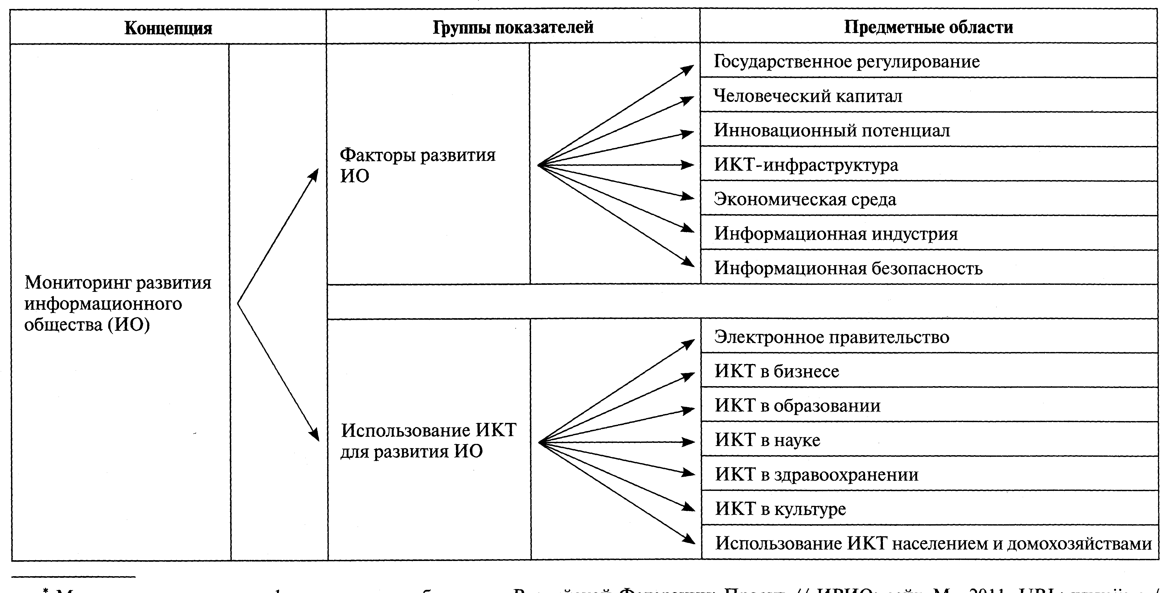
3) определение готовности домохозяйств и частных лиц к «электронному» взаимодействию и факторы, сдерживающие использование ИКТ на уровне домохозяйств.
Методы исследования: модельный вопросник ITU (International Telecommunication Union — Международный союз электросвязи)⁵, прямое анкетирование, опрос по телефону.
Период исследования: декабрь 2012 г. — январь 2013 г.
Объект исследования: домохозяйства и частные лица Московской и Саратовской областей, репрезентативная выборка — 484 респондента (N = 100%).
Классификационные переменные:
- возраст — один из решающих факторов, определяющих использование ИКТ, в связи с чем значение имеют общие возрастные границы; выделены три основные группы: учащаяся молодежь (М) — 15—24 года; лица среднего возраста, занятые в общественном производстве, (С) — 25—55 (60) лет; пенсионеры (П) — 55 (60) лет;
- перекрестная классификация: пол (мужчины и женщины);
- географическая классификация (проживающие в городе или сельской местности).
Характеристика домохозяйств и частных лиц, участвующих в обследовании, включающая возрастной, гендерный и географический срезы, представлена в табл. 2.

Возраст, лет | Город |  | Село
Возраст, лет | Мужчины | Женщины | Мужчины | Женщины
16-24 | 52 | 122 | 15 | 26
25-55 (60) | 47 | 59 | 24 | 21
55 (60) - 74 | 33 | 37 | 28 | 20
Итого | 132 | 218 | 67 | 67
Всего | 484

Информатизация домохозяйств — процесс создания оптимальных условий для удовлетворения информационных потребностей и реализации гражданских прав населения на основе использования информационных ресурсов. ИКТ являются базовой технической составляющей процесса информатизации.
В соответствии с международными стандартами показатели, характеризующие данную область, сгруппированы по следующим параметрам:
- готовность населения к электронному взаимодействию;
- использование ИКТ домохозяйствами и частными лицами и их воздействие на жизнедеятельность.
Готовность рассматривается в двух аспектах — доступа к ИКТ (показатели наличия компьютерного и сетевого оборудования, доступа к Интернету и т.п.) и подготовленности человеческого капитала (показатели наличия навыков и специальных знаний для применения ИКТ в профессиональной деятельности и др.). Использование ИКТ анализируется с точки зрения интеграции информационных технологий в повседневную и профессиональную жизнь, а также с точки зрения предоставления услуг на основе ИКТ и их востребованности у потребителей — населения.
Для измерения доступа населения к ИКТ и масштабов их использования применялась методика мониторинга информационного общества в части обследования домохозяйств и частных лиц⁶ (табл. 3).
Готовность населения к электронному взаимодействию определяется наличием в домохозяйствах информационного имущества. Под информационным имуществом понимаются оснащение информационно-сетевым оборудованием и технические возможности доступа к ИКТ в домашних условиях. К данной группе показателей относятся К1, К2, КЗ и К4.
Из числа опрошенных жителей телефон фиксированной и/или мобдльной связи имеют 100% респондентов независимо от места проживания (рис. 1). Наличие радио- и телевизионных устройств — ниже общероссийского показателя. Отчасти данная тенденция объясняется моральным устареванием радиосвязи и заменой телевизоров более современными гаджетами.

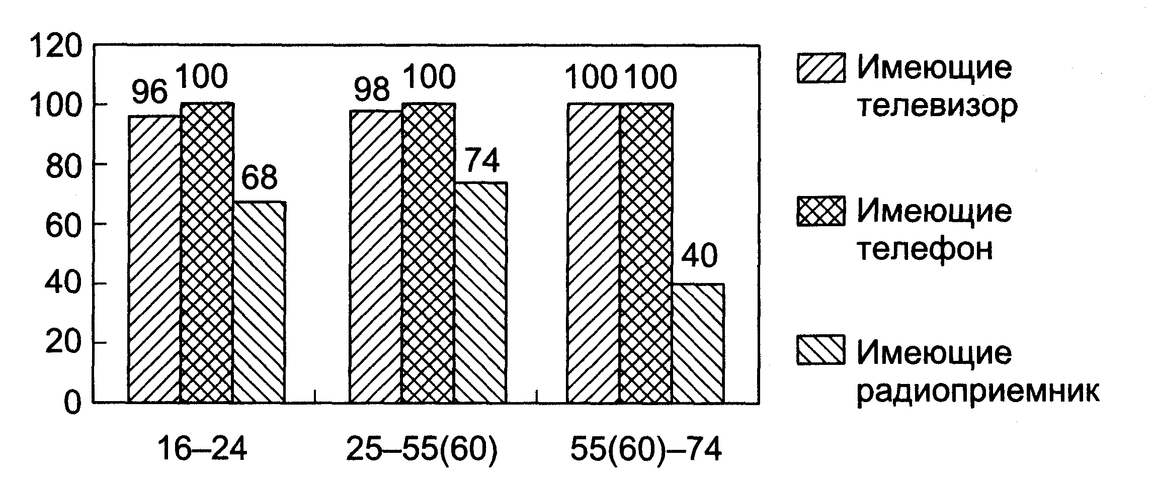

Обеспеченность населения персональными компьютерами составляет в целом 88%, что превышает общероссийский показатель — 57 п.п.⁷ Доступ к Интернету имеют 91,4% городских домохозяйств, 49% проживающих в сельской местности (рис. 2). Довольно низким является показатель К4 — наличие широкополосного доступа — в целом 56,4% домохозяйств. Это обусловлено недостаточным уровнем развитием ИКТ-инфраструктуры и высокой стоимостью пакета услуг ЦАЛ (цифровая абонентская линия, включающая технологии ADSL, SDSL, VDSL), кабельного модема, использующего телевизионные кабельные линии для соединения с Интернетом, других видов широкополосного доступа, в том числе технологий, работающих со скоростями выше или равными 256 кбит/с, и WiMAX.
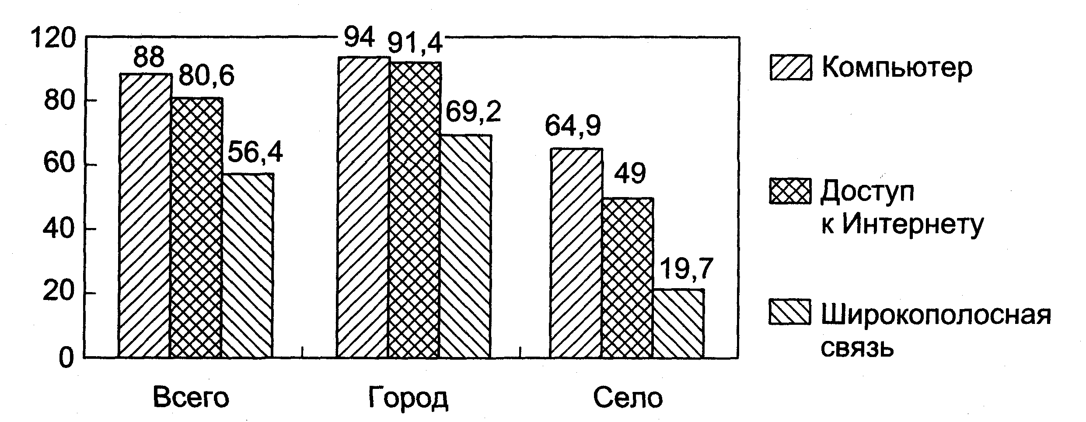
Уровень знаний и навыков населения в сфере ИКТ и готовность их применять в экономической деятельности составляет важное условие распространения электронно-цифровых технологий и развития информационного общества. Анализ доступности результатов информатизации для каждой семьи и каждого ее члена отражают показатели К5, Кб, К7, К8, К9. Наибольшая интернет-активность свойственна молодежи — почти 100%-й охват. Однако энергично включаются в электронное взаимодействие в Сети и лица пенсионного возраста — более трети от респондентов данной группы (рис. 3).
Показатель К10 отражает цели использования Интернета частными лицами (рис. 4). Самая большая доля пользователей — 72,1% — общается в социальных сетях (среди молодежи наиболее популярны «ВКонтакте», Twitter, Facebook, у людей среднего и старшего возраста — «Одноклассники») и ведет переписку по e-mail.
Сводные показателей и результаты информатизации домохозяйств и частных лиц
(в % от общего числа респондентов)
Показатели | Результаты ( в%)
Показатели | Город | Село | Всего
К1  Доля домохозяйств,имеющих телефон | 100 | 100 | 100
К2  Доля домохозяйств,имеющих компьютер | 94,9 | 64,9 | 88,0
К3  Доля домохозяйств,имеющих доступ в интернет | 91,4 | 49,0 | 80,6
К4  Доля домохозяйств,имеющих широкополосный доступ в интернет | 69,2 | 19,7 | 56,4
К5  Доля населения ,пользовавщегося компьютером в последние 12 мес. | М-96,7 |  | 77,8
 | С-71,7 |  | 77,8
 | П-36,8 |  | 77,8
К6  Доля населения ,пользовавщегося интернетом в последние 12 мес. | М-98,0 |  | 80,9
 | С-75,3 |  | 80,9
 | П-38,5 |  | 80,9
К7  Доля населения ,пользовавщегося интернетом в последние 3 мес. | М-92,1 |  | 79,9
 | С-75,2 |  | 79,9
 | П-35,8 |  | 79,9
К8  Доля населения ,пользовавщегося интернетом в последние 3 мес.( по местам выхода в Сеть) | 89,4 | 42,1 | 77,5
К9  Доля населения ,пользовавщегося интернетом в последние 3 мес.( по частоте выхода в Сеть) | М-92,1 |  | 72,1
 | С-62,3 |  | 72,1
 | П-34,3 |  | 72,1
К10  Доля населения ,пользовавщегося интернетом в последние 3 мес.( по видам занятий) | 89,0 | 42,1 | 72,0
К11  Доля населения , позитивно оценивающего  влияние ИКТ | М-69,7 |  | 70,9
К11  Доля населения , позитивно оценивающего  влияние ИКТ | С-54,1 |  | 70,9
К11  Доля населения , позитивно оценивающего  влияние ИКТ | П-77,7 |  | 70,9

Далее слеует группа лиц, активно использующих Интернет в целях образования, обучения и исследовательской работы, — 51,7%. Среди респондентов число тех, кто пользуется электронными услугами государственных учреждений, — 15,1%, что выше общероссийского показателя — 13,3%. Невысокой остается доля населения, которое осуществляет банковские операции через Интернет, — около 10%, что связано с проблемами обеспечения информационной безопасности в Сети.
К11 показывает долю населения, позитивно оценивающего влияние ИКТ на их повседневную и профессиональную деятельность, бол с с 70% (рис. 5). Это отражает успешность информатизации домохозяйств и общую готовность жителей к электронному взаимодействию. В данной категории самый низкий показатель у лиц среднего возраста — 54,1%, что, возможно, объясняется увеличением объема информационной нагрузки на рабочем месте и сопровождается усилением информационного стресса в профессиональной деятельности⁸.
Большинство респондентов отметили позитивное воздействие ИКТ на повышение уровня и качества их жизни из-за экономии времени (90%), экономии расходов (60%), расширения возможностей трудоустройства (26%), получения дополнительного заработка (25%), расширения возможностей общения (85%). В целом многие указали на рост их индивидуального благосостояния за счет приобретения высокотехнологичного оборудования и доступа к современной ИКТ-инфраструктуре.
Вместе с тем были выявлены факторы, сдерживающие использование ИКТ домохозяйствами и частными лицами, которые сведены в три группы:
- экономические (низкий доход, высокая стоимость услуг связи, дороговизна ИКТ-оборудования);
- технологические (отсутствие возможности подключения, средств доступа, необходимого оборудования, низкое качество связи);
- когнитивные (информационная безграмотность, языковые барьеры, социально-культурные ограничения, недоверие, неосведомленность).
3. Выводы и предложения
По результатам выборочного обследования информатизации домохозяйств региона можно сделать следующие выводы:
-методология обследования населения недостаточно развита, источники информации ограничены, полученные данные отличаются фрагментарностью;

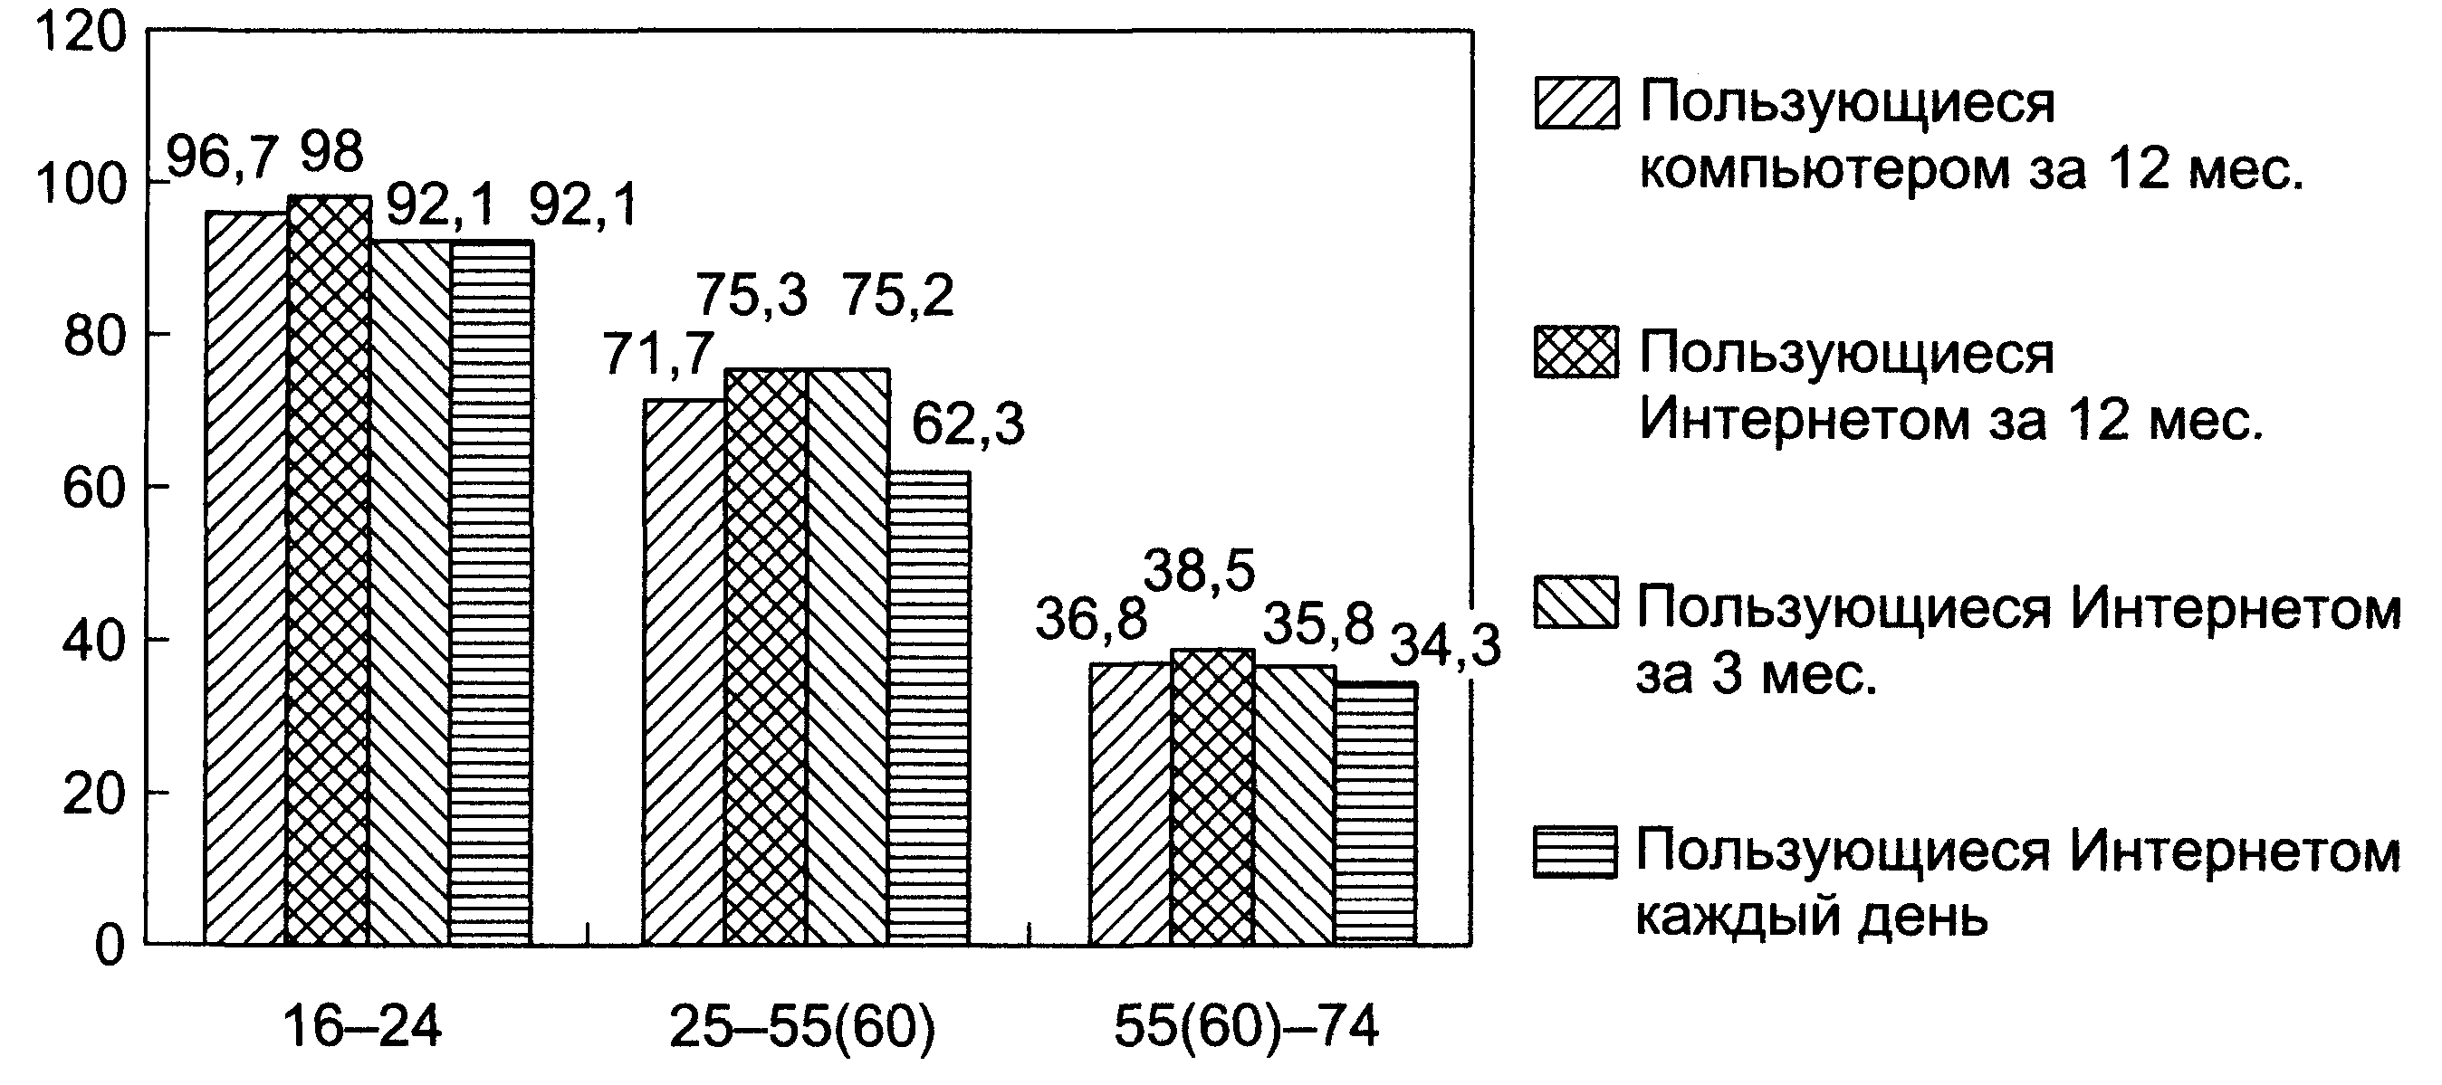

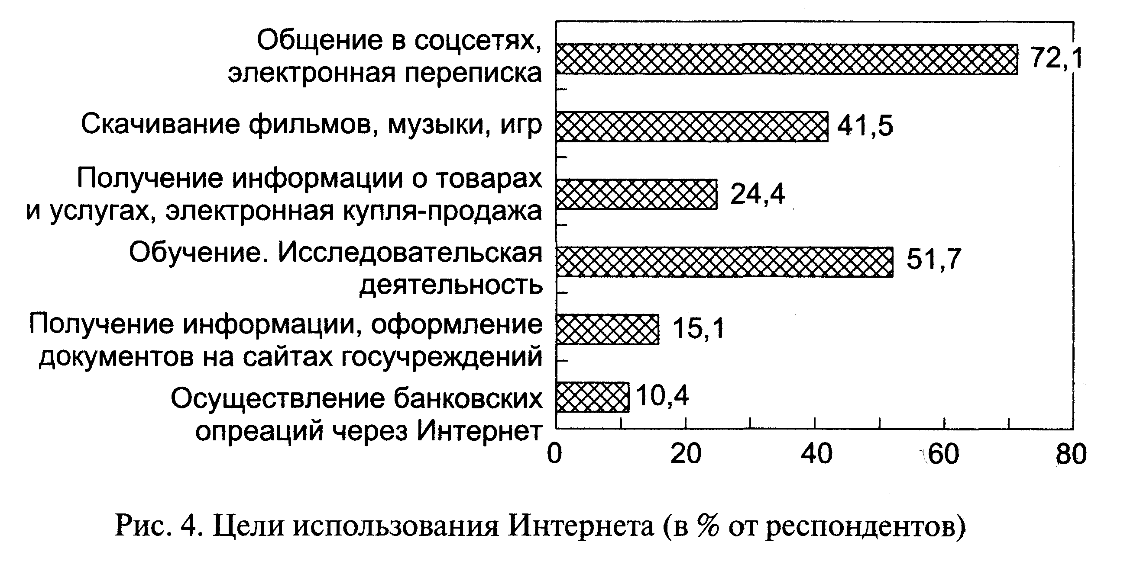
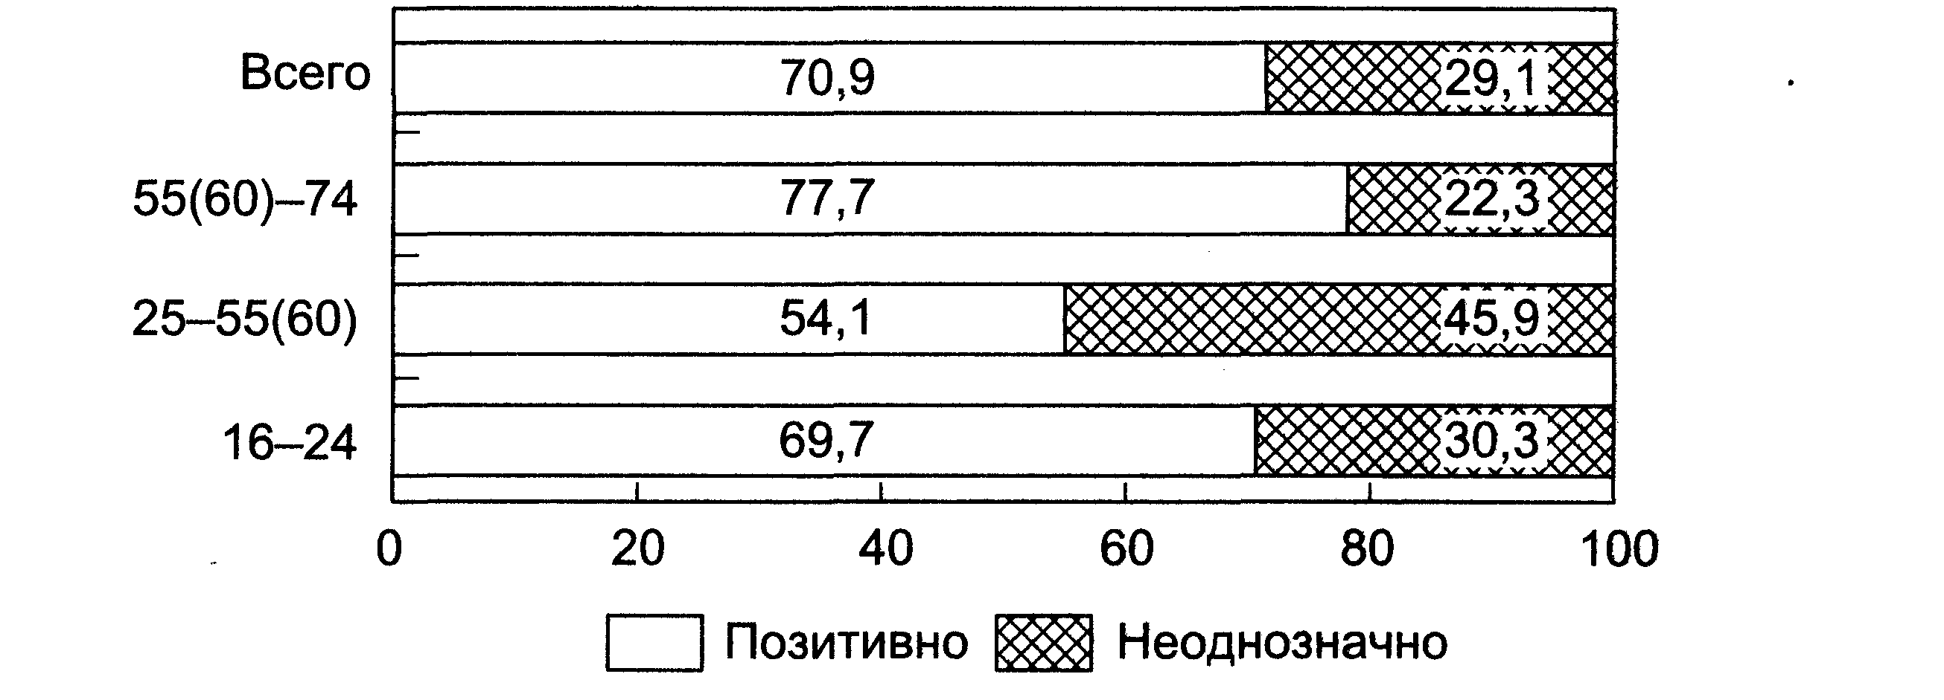

- особенностью мониторинга данной области является его опора исключительно на обследования/опросы домохозяйств и населения, что сопряжено с определенной сложностью и трудоем/ костью процесса;
- уровень информатизации обследованных доможшиств выше среднего по РФ, но существенно дифференцировав зависимости от возраста и места проживания респондентов; f
- растет оснащенность домохозяйств информационным имуществом (персональными компьютерами, мобильными устройствами и т.д.), увеличивается доступ к широкополосному интернету благодаря постепенному снижению стоимости ИКТ-продукции и услуг операторов связи;
- увеличивается интернет-использование локальных и глобальных сетей, растет численность населения — получателей госуслуг, что выражается в активном проникновении электронного правительства в практику повседневной жизни граждан.
Выполненное исследование позволяет сформулировать некоторые рекомендации, согласно которым
необходимо:
- улубление методологии, приведение методики в соответствие с международными стандартами ОЭСР/ЕС, уточнение и устранение дублирующих вопросов, системность и периодичность исследований;
- ведение мониторинга на постоянной основе для выработки, проведения и корректировки политики развития информационного общества на региональном уровне;
- развитие сотрудничества местных властей с научно-иссле- довательскими центрами высших учебных заведений по вопросам организации обследований и обеспечения информационно-аналитической базы в целях повышения уровня сопоставления данных и их значимости в электронной готовности регионов;
- увеличение охвата населения информационным оборудованием и массовым доступом к ИКТ посредством повышения информационной грамотности населения, формирования институтов
сетевого обучения и консультирования.

Список литературы
Комплекное наблюдение условий жизни населения . М.Росстат,2011.
Концептуальные рамки мониторинга Цифровой Европы : 2011-2015. Европейская комиссия,2009
Мониторинг развития информационного общества в Российской Федерации: Проект // ИРИО: сайт. М., 2011. URL: www.iis.ru/index.html.
Паулъман В.Ф. Виртуальная экономика и глобальный капитализм // Lib.ru: Современная литература. URL: http://lit.lib.rU/p/paulxman_w_f/text_0230.shtml
Пособие по измерению доступа домашних хозяйств и частных лиц К ИКТ и масштабов их использования // Международный союз электросвязи: официальный сайт. 2009. URL: http://www/itu.int\ITU-D\ict\part-nership\index.html/
Стратегия развития информационного общества в Российской Федерации от 07.02.2008 № Пр-212 // Российская газета: сайт. 2008. 16 февраля. Федеральный выпуск № 4591. URL: http://www.rg.ru/2008/02/16/infor- macia-strategia-dok.html

